SƠ ĐỒ USE CASE
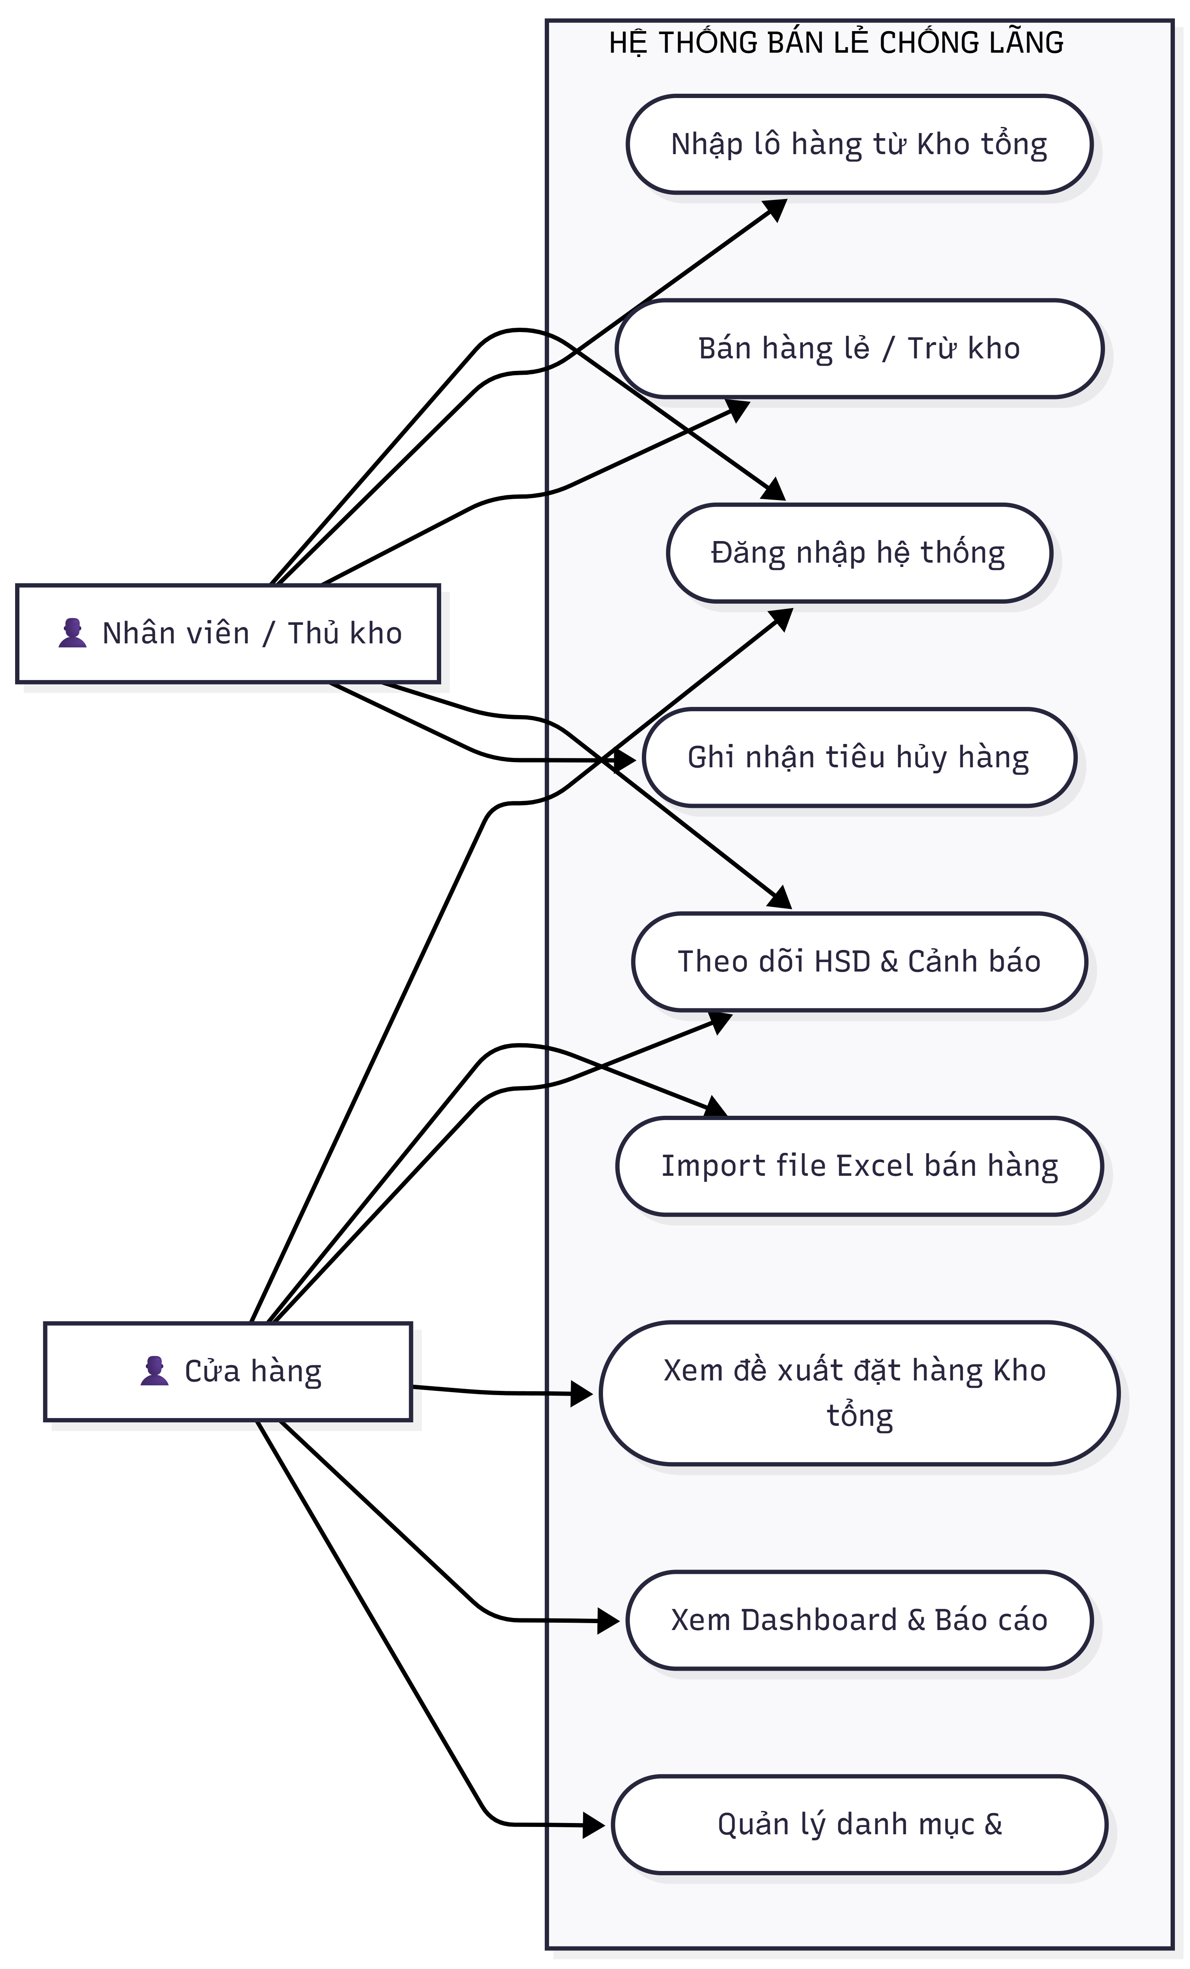

SƠ ĐỒ DFD MỨC 0
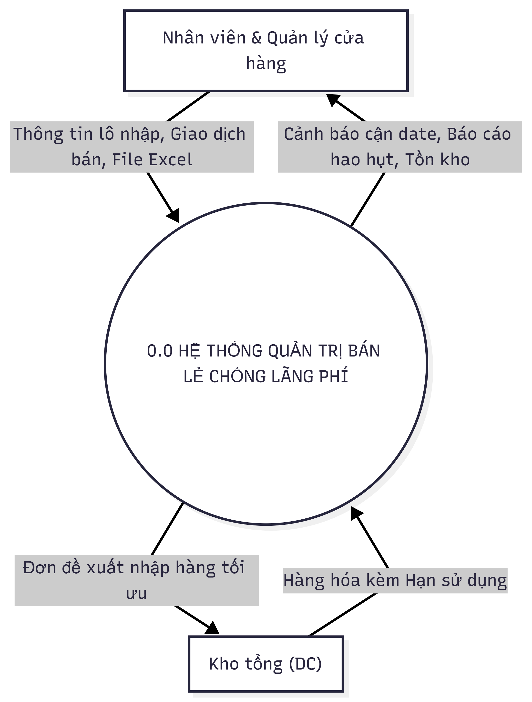
SƠ ĐỒ DFD MỨC 1
